1. Zapisz obserwacje i uzupełnij wniosek. Skorzystaj z podanych określeń oraz schematu doświadczenia chemicznego.

Jak tlenki kwasowe wpływają na środowisko przyrodnicze?

Grupa A

________________________________________

________________________________________

imię i nazwisko

__________________ _________________

klasa data

• *pojawiają się brązowe i żółte plamy • pieni się i powoli rozpuszcza • pojawia się brązowy nalot   
• niszczy barwniki roślin • niszczy elewacje budynków • przyspiesza korozję metali*

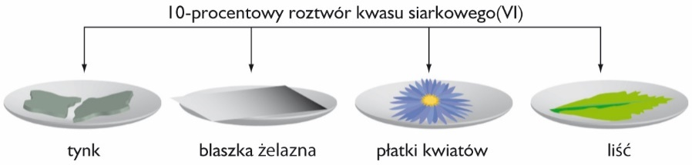**Obserwacje:** ________________________________  
________________________________________________

________________________________________________

**Wniosek:** Kwaśne opady powodują ______

________________________________________________________________________________________________________________________.

1. Zjawisko powstawania kwaśnych opadów opisano równaniami reakcji chemicznych. Zapisz te równania, zastępując litery A, B, C i D wzorami związków chemicznych. Uzupełnij współczynniki stechiometryczne.

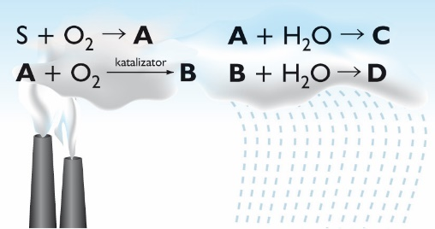

______________________________________________________________________

______________________________________________________________________

______________________________________________________________________

______________________________________________________________________

Informacja do zadania 3.

Głównymi źródłami emisji tlenków siarki i azotu są: przemysł motoryzacyjny, elektrownie, elektrociepłownie i zakłady przemysłowe, w których spala się węgiel.

1. Podkreśl przykłady działań zapobiegających powstawaniu kwaśnych opadów.

• *stosowanie katalizatorów w samochodach • sadzenie lasów • stosowanie benzyny bezołowiowej*

*• produkcja opakowań ulegających biodegradacji • segregacja śmieci • zakaz wypalania traw*

*• zabezpieczanie kominów filtrami ograniczającymi emisję zanieczyszczeń do atmosfery*

*• korzystanie z alternatywnych źródeł energii (elektrownie jądrowe, słoneczne, wiatrowe)*

1. Oblicz, ile gramów tlenku siarki(IV) zostanie wyemitowanych do atmosfery w wyniku spalenia 1 t węgla kamiennego zawierającego 2% (procenty masowe) siarki (*m*C = 12 u, *m*O = 16 u,   
   *m*S = 32 u).

|  |  |  |  |  |  |  |  |  |  |  |  |  |  |  |  |  |  |  |  |  |  |  |  |  |  |  |  |  |  |  |  |
| --- | --- | --- | --- | --- | --- | --- | --- | --- | --- | --- | --- | --- | --- | --- | --- | --- | --- | --- | --- | --- | --- | --- | --- | --- | --- | --- | --- | --- | --- | --- | --- |
|  |  |  |  |  |  |  |  |  |  |  |  |  |  |  |  |  |  |  |  |  |  |  |  |  |  |  |  |  |  |  |  |
|  |  |  |  |  |  |  |  |  |  |  |  |  |  |  |  |  |  |  |  |  |  |  |  |  |  |  |  |  |  |  |  |
|  |  |  |  |  |  |  |  |  |  |  |  |  |  |  |  |  |  |  |  |  |  |  |  |  |  |  |  |  |  |  |  |
|  |  |  |  |  |  |  |  |  |  |  |  |  |  |  |  |  |  |  |  |  |  |  |  |  |  |  |  |  |  |  |  |
|  |  |  |  |  |  |  |  |  |  |  |  |  |  |  |  |  |  |  |  |  |  |  |  |  |  |  |  |  |  |  |  |

Odpowiedź: _________________________________________________________________________________________________________

1. Uzupełnij obserwacje i wniosek. Skorzystaj z podanych określeń oraz schematu doświadczenia.

Jak tlenki kwasowe wpływają na środowisko przyrodnicze?

Grupa B

________________________________________

________________________________________

imię i nazwisko

__________________ _________________

klasa data

*• pojawiają się brązowe i żółte plamy • pieni się i powoli rozpuszcza • pojawia się brązowy nalot*

*• niszczy barwniki roślin • niszczy elewacje budynków • przyspiesza korozję metali*

**Obserwacje:** Na tynku _____________________  
________________________. Na żelaznej blaszce zaobserwowano ____________________________.

Na płatkach kwiatów i liściach zaobserwowano ________________________________________________.

**Wniosek:** Kwaśne opady powodują ______________________________________________________________________________.

1. 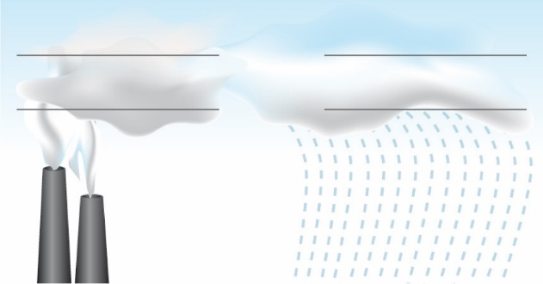Uzupełnij schemat powstawania kwaśnych opadów podanymi równaniami reakcji chemicznych.

S + O2 → SO2

2 SO2 + O2  2 SO3

SO2 + H2O → H2SO3

SO3 + H2O → H2SO4

Informacja do zadania 3.

Głównymi źródłami emisji tlenków siarki i azotu są: przemysł motoryzacyjny, elektrownie, elektrociepłownie i zakłady przemysłowe, w których spala się węgiel.

1. Podkreśl przykłady działań zapobiegających powstawaniu kwaśnych opadów.

• *korzystanie z alternatywnych źródeł energii (elektrownie jądrowe, słoneczne, wiatrowe)   
• segregacja śmieci • stosowanie benzyny bezołowiowej • zakaz wypalania traw   
• produkcja opakowań ulegających biodegradacji   
• zabezpieczanie kominów filtrami ograniczającymi emisję zanieczyszczeń do atmosfery  
 • stosowanie katalizatorów w samochodach • sadzenie lasów*

1. Oblicz, ile gramów siarki zawiera 100 kg węgla kamiennego, jeśli zawartość w nim siarki wynosi 2% (procenty masowe).

|  |  |  |  |  |  |  |  |  |  |  |  |  |  |  |  |  |  |  |  |  |  |  |  |  |  |  |  |  |  |  |  |
| --- | --- | --- | --- | --- | --- | --- | --- | --- | --- | --- | --- | --- | --- | --- | --- | --- | --- | --- | --- | --- | --- | --- | --- | --- | --- | --- | --- | --- | --- | --- | --- |
|  |  |  |  |  |  |  |  |  |  |  |  |  |  |  |  |  |  |  |  |  |  |  |  |  |  |  |  |  |  |  |  |
|  |  |  |  |  |  |  |  |  |  |  |  |  |  |  |  |  |  |  |  |  |  |  |  |  |  |  |  |  |  |  |  |
|  |  |  |  |  |  |  |  |  |  |  |  |  |  |  |  |  |  |  |  |  |  |  |  |  |  |  |  |  |  |  |  |
|  |  |  |  |  |  |  |  |  |  |  |  |  |  |  |  |  |  |  |  |  |  |  |  |  |  |  |  |  |  |  |  |
|  |  |  |  |  |  |  |  |  |  |  |  |  |  |  |  |  |  |  |  |  |  |  |  |  |  |  |  |  |  |  |  |

Odpowiedź: _________________________________________________________________________________________________________